

**¡JAPAN DAO se convierte en patrocinador de la fiesta de apertura oficial de WebX2024! ¡El famoso DJ mundial Steve Aoki confirmado para actuar!**

**¡Hola a todos los miembros de la familia JAPAN DAO!**

**¿Habéis visto nuestra reciente publicación sobre "JAPAN DAO convirtiéndose en patrocinador Gold de WebX2024"?**

**¡Esta vez, estamos emocionados de compartir con vosotros un evento de ensueño donde Web3 y el entretenimiento se unen en WebX2024!**

# Resumen de la fiesta de apertura: 'Fantasy Bullish Night con Steve Aoki'

JAPAN DAO se ha convertido en patrocinador de la fiesta de apertura oficial de "WebX2024". ¡Además, la fiesta contará con la participación del mundialmente famoso DJ, Steve Aoki!

## Fecha y lugar del evento

Fecha: 27 de agosto de 2024  
Lugar: "ZEROTOKYO", una instalación de entretenimiento nocturno en Shinjuku Kabukicho  
Organizador: LINE NEXT Inc.  
Artistas: DJ Steve Aoki, SNH48, y otros

## Aspectos destacados del evento

Esta fiesta está organizada por LINE NEXT Inc., una empresa del grupo LINE Yahoo, y la plataforma comunitaria de metaverso inmersivo "MEET48". Además de la actuación del mundialmente famoso DJ Steve Aoki, ¡el popular grupo idol chino SNH48 también está programado para actuar! ¡Sin duda será una noche de ensueño donde Web3 y el entretenimiento se fusionan!

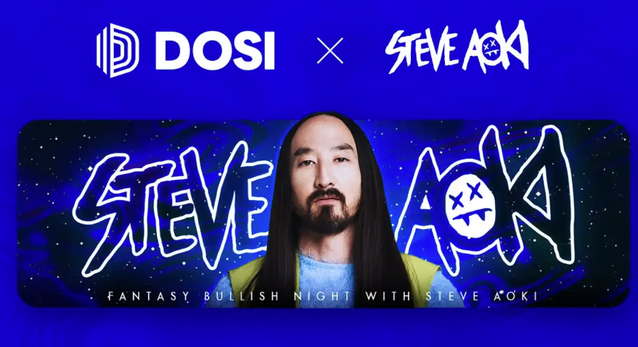  
  
Fuente: PRTIMES

# ¿Quién es Steve Aoki?

Steve Aoki (@steveaoki) es un DJ de renombre mundial con más de 3 mil millones de reproducciones de música en streaming. Es conocido no solo como productor musical, artista y diseñador de moda, sino también como empresario y futurista de NFT.

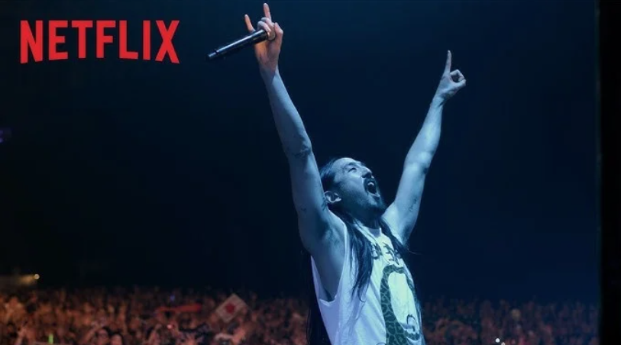  
  
Fuente: PRTIMES

## Logros principales

* Nominado dos veces a los premios Grammy, recibiendo altos elogios.
* Ganó el título de "Mejor DJ de América" en 2015.
* Clasificado entre los 10 mejores del 'Top 100 DJs de DJ MAG' durante seis años consecutivos.
* Tiene el récord mundial Guinness del "Músico que más ha viajado en un año".

## Actuaciones características

* Famoso por lanzar pasteles al público durante sus actuaciones en vivo.
* Su salto característico, el "Aoki Jump", implica extender ambos brazos horizontalmente y saltar con las piernas abiertas como una rana.

# Participación de JAPAN DAO

JAPAN DAO figura como patrocinador oficial de esta fiesta de apertura. Este es un paso importante que demuestra la creciente presencia e influencia de JAPAN DAO en la industria de Web3.

El personaje SD de Steve Aoki representado en la imagen de la publicación oficial fue creado por el creador oficial de JAPAN DAO, morry (@Morry369). Morry es un creador muy popular que trabaja con el tema "Pop Retro de los años 80" y también es el creador principal del proyecto "NIJI" de JAPAN DAO. Su estética única de estilo pop de los 80 ha cautivado a muchos fanáticos.

# Cómo unirse a la Fantasy Bullish Night con Steve Aoki

Para unirse a esta emocionante fiesta, compre un NFT de entrada para la fiesta nocturna, que actualmente está a la venta en "DOSI".

Además, si compra una entrada Diamond-A, B o C, también puede participar en un evento especial el 28 de agosto para disfrutar de una cena con Steve Aoki.

https://dosi-jp.landpress.line.me/SteveAoki

# Conclusión

JAPAN DAO se ha convertido en patrocinador de la fiesta de apertura oficial de WebX2024, con la actuación del mundialmente famoso DJ Steve Aoki. Este evento promete ser futurista, donde Web3 y el entretenimiento se encuentran.

Ambientada en el moderno club nocturno "ZEROTOKYO", esta noche estará tejida con tecnología Web3 innovadora y música de clase mundial. La atmósfera de emoción y energía seguramente proporcionará una experiencia inolvidable para todos los participantes.

Si estás interesado en Web3 o simplemente amas la música y el entretenimiento, ¡no pierdas esta oportunidad!

# Cuentas oficiales de JAPAN DAO

Para aquellos que quieren saber más sobre las actividades de JAPAN DAO, ¡asegúrate de seguir las cuentas oficiales a continuación para recibir las últimas actualizaciones!

* 🐦 X (anteriormente Twitter): @japannftmuseum
* 💬 Discord: JAPAN DAO Official
* 📸 Instagram: @japannftmuseum

¡Por favor, síguenos y danos tus likes 💛!